Задания для 2 класса.

Повторяем слоговую структуру слова, перенос слов.

1. Повтори главное правило деления слов на слоги (вертикальной линией карандашом):
- «Сколько в слове гласных, столько и слогов»: А|КУ|ЛА

2. Повтори главные правила переноса слов:
- Переноси слова по слогам (кош-ка)
- Нельзя переносить и оставлять на строке одну букву (УКОЛ)
- Чёрточка переноса ставится:
- после Ъ и Ь знаков (доль-ка, подъ-езд),
- после Й (май-ка)
- после первой согласной в словах с двойными согласными (осен-ний)

3. Вставь недостающий слог. Подчеркни гласные буквы. Раздели слово на слоги вертикальной линией.

Зада__ , газе__ , жади__ , конфе__ , крапи__
Ра__та, ку__ки, мо__ток, пи__ма, ма__на, но__рог.
__пата, ___гуру, __лефон, __говица, __роженое.
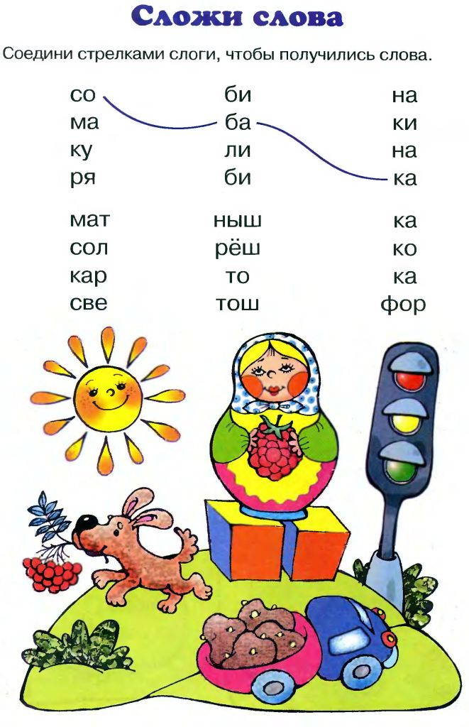
4. Все ли слова ты нашёл на картинке?

Задания для 3 класса.

Повторяем слоговую структуру слова, перенос слов.

1. Повтори главное правило деления слов на слоги (вертикальной линией карандашом):
- «Сколько в слове гласных, столько и слогов»: А|КУ|ЛА

2. Повтори главные правила переноса слов:
- Переноси слова по слогам (кош-ка)
- Нельзя переносить и оставлять на строке одну букву (УКОЛ)
- Чёрточка переноса ставится:
- после Ъ и Ь знаков (доль-ка, подъ-езд),
- после Й (май-ка)
- после первой согласной в словах с двойными согласными (осен-ний)
3. Рассмотри картинку. Напиши названия только тех водных обитателей, в названии которых 3 слога. Раздели слова на слоги вертикальной линией простым карандашом.

4. Запиши слово графически, сверху запиши гласный звук.
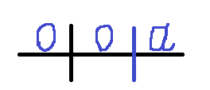
Например: Ворона

Соловей, кукушка, грач, зяблик, тетерев, орёл.

Что общего между этими словами? Как можно их назвать одним словом.
Задания для 4 класса.
Слова-признаки.
1. Вспомни!
Слова-признаки отвечают на вопросы: Какой? Какая? Какое? Какие? Чей?
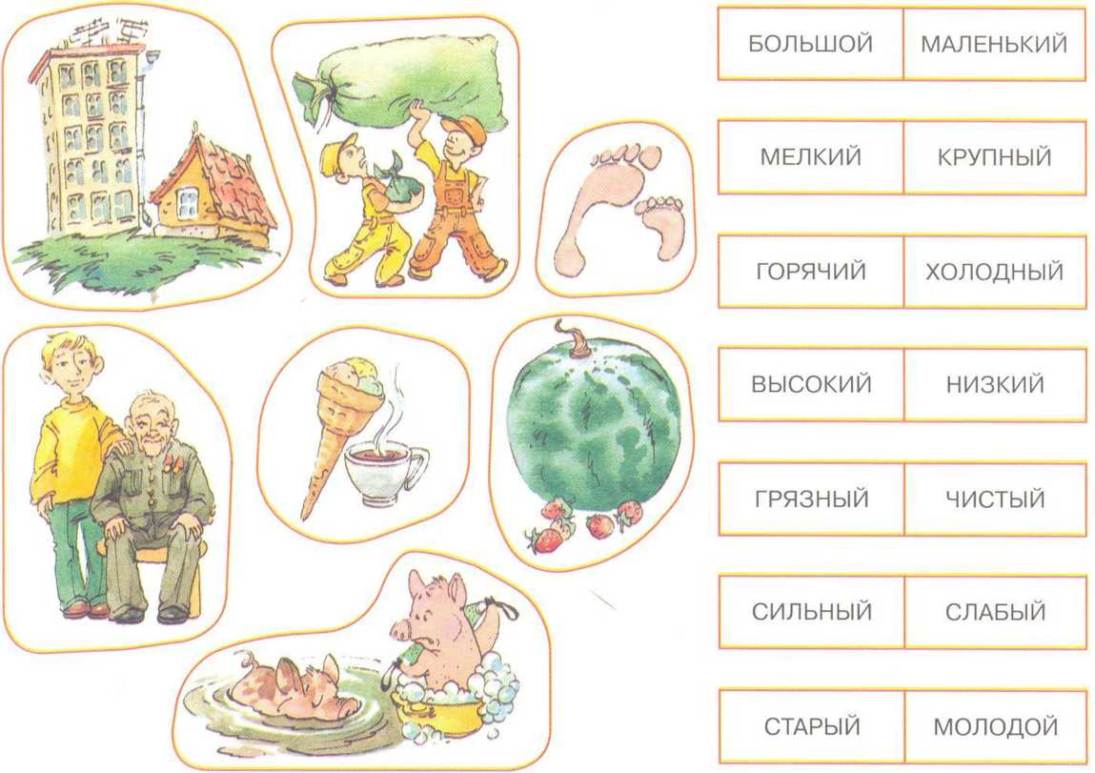
2. Соедини пары слов-признаков с соответствующими картинками. Назови получившиеся словосочетания.

3. Вставь в текст пропущенные слова-признаки.

Задания для 5-6 классов.
1. Вспомни: «Корень слова – главная, значимая часть слова. В корне выражено основное значение слова, его смысл».

2. С каким общим словом связаны слова грибной, гриб, грибники?
Составь и запиши предложения с этими словами.

3. Выпиши из текста однокоренные слова, выдели корень.
В курятнике живут куры. Там лежат куриные яйца. Скоро из них вылупятся маленькие курочки.

Задания для 7 класса.
1. Вспомни!
Предложение - это одно слово или несколько слов, которые связаны друг с другом по смыслу и выражают законченную мысль.

2. Внимательно посмотри на фрагменты речи. Под какой буквой (буквами) написано предложение? Объясни свой ответ.

- Мама, солнце, пиявка, хлеб.
Б. Кот лакает молоко из блюдца.
- Ходила, она, мороз.
Г. День был солнечный.

3. Составь предложения по картинкам, состоящие из одного, двух, трех слов.
А . ____________________________________
Б. ____________________________________
В . _____________________________________

